OBS! Ta bort denna text och instruktionerna nedan innan dokumentet skickas in.
Saker att tänka på innan du skickar in synpunkter, förfrågningar och klagomål gällande FSC regelverket:
- Mycket viktig att beställa hem¹ och granska avverkningsanmälan från Skogsstyrelsen innan du skickar iväg något.
- Den svenska FSC standardens krav (exempelvis indikator 6.4.3) kan endast användas om markägaren är FSC certifierad. Du måste därför ta reda på om markägaren är FSC certifierad innan du skickar in ett sådant klagomål².
- För att skicka klagomål gällande bristfällig hänsyn till rödlistade arter (indikator 6.4.3) måste man först granska om det finns någon hänsyn planerad till arterna i avverkningsanmälan.
- Om du inte har granskat om hänsyn planeras till arterna i avverkningsanmälan kan du möjligen skicka in dokumentet som en synpunkt eller förfrågan. Om du skickar in som förfrågan kan du till skillnad från en synpunkt förvänta dig ett svar.
- Klagomål mot FSC skogsbruksstandarden ska i ett första skede framföras till certifikatsinnehavaren, tex ett skogsbolag. Många (främst mindre) skogsägare är medlemmar i gruppcertifikat³ och då ska klagomålet framföras till gruppcertifikatet.
- Om ett ombud (tex Norra skog eller Mellanskog) avverkningsanmäler en skog med naturvärden motsvarande nyckelbiotops kvalitet men markägaren inte är FSC certifierad, bör du skicka in ett FSC kontrollerat virke klagomål. Då ska klagomålet skickas till ombudsföretaget.
¹ Maila till skogsstyrelsen@skogsstyrelsen.se
² Hör av dig till FSC kansliet eller isak.lodin@wwf.se om du vill ha hjälp.
³ https://se.fsc.org/se-sv/hitta/grupper-for-skogsbrukscertifiering
OBS! Ta bort denna text och instruktionerna ovan innan dokumentet skickas in.

Inledande FSC- /PEFC-klagomål – information om höga naturvärden och fridlysta arter i avverkningsanmälan A 25556-2026 i Mora kommun
Detta klagomål behandlar höga naturvärden i avverkningsanmälan A 25556-2026 i Mora kommun som inkom 2026-06-04 och omfattar 12,0 ha.
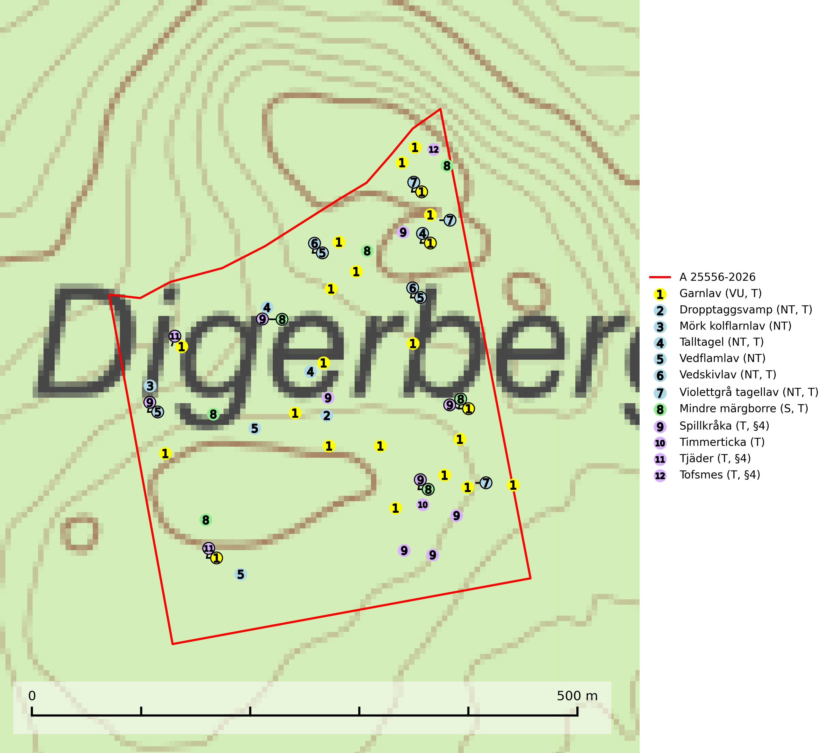
Figur 1. Fyndplatser för naturvårdsarter i och inom 1 meter från avverkningsanmälan. Markörer utan svart kant är placerade på fyndplatsen. Markörer med svart kant är placerade vid sidan av fyndplatsen och har ett svart streck som visar fyndplatsens exakta position. Kartans mittpunktskoordinat är N 6773694, E 449781 i SWEREF 99 TM.
I och inom 1 meter från avverkningsanmälan finns fynd av 12 naturvårdsarter, varav 7 är rödlistade, 3 är fridlysta, 10 är typiska (T) och 1 är signalart (S): garnlav (VU, T), dropptaggsvamp (NT, T), mörk kolflarnlav (NT), talltagel (NT, T), vedflamlav (NT), vedskivlav (NT, T), violettgrå tagellav (NT, T), mindre märgborre (S, T), spillkråka (T, §4), timmerticka (T), tjäder (T, §4) och tofsmes (T, §4). Se Figur 1.
Nedan presenteras relevanta utdrag ur standarderna för FSC, Chain of Custody, Controlled Wood och PEFC.
Vi förväntar oss att ni återkommer med ett skriftligt svar på vårt klagomål och även beskriver vilka korrigerande åtgärder ni satt in för att rätta till identifierade brister i er efterlevnad av den svenska FSC standarden.

Naturvårdsarter och fridlysta arter
Nedan följer beskrivningar av de naturvårdsarter och fridlysta arter som har sina livsmiljöer och växtplatser i den avverkningsanmälda skogen. Se även ytterligare artfakta i BILAGA 1. De påträffade naturvårdsarterna är ett tydligt kvitto på att det rör sig om en skog med höga naturvärden.
Garnlav (VU) är en utpräglad barrskogsart som ibland kan drapera träden i norrländska grannaturskogar med hög luftfuktighet. Den förekommer även i talldominerade bestånd där den, förutom i trädens grenverk, påträffas hängande över ojämnheter i tallbarken. Arten har minskat starkt i södra och mellersta Sverige och den minskar även i sitt nordliga utbredningsområde. Minskningstakten uppgår till 30 (20–50) % inom 50 år och överstiger gränsvärdet för Sårbar (VU). Orsaken till tillbakagången beror främst på slutavverkningar av naturskogsartade skogar. Bestånd med riklig förekomst bör regelmässigt sparas, vilket även gynnar flera andra sällsynta och rödlistade arter. Garnlav är värdväxt för den mycket sällsynta och akut hotade fjärilen barrskogslavfly (CR) som hör hemma i boreala barrskogar med riklig förekomst av värdväxten. Tidigare kunde arten konstateras årligen på flera platser vid Dala-Floda i Dalarna innan lokalerna kalavverkades. Senaste fyndet i landet av barrskogslavfly är från år 2000 då den påträffades vid Högberget i Sollefteå kommun. Garnlav är typisk art för 9010 Taiga och 9070 Trädklädd betesmark (SLU Artdatabanken, 2026).
Dropptaggsvamp (NT) bildar mykorrhiza med tall, främst i barrskog med trädkontinuitet, i magra, torra och ljusöppna lavtallskogar och i barrblandskogar med friskmossor och lingon i fältskiktet. Den totala populationen i landet har minskat och bedöms fortsätta minska till följd av slutavverkningar av tallskog. Det är högst oklart om arten långsiktigt kan etablera och reproducera sig i skogsbestånd som brukas med trakthyggesmetoder, markberedning, gödsling eller föryngring med förädlat plantmaterial. Uppfyller kriterierna för att bli rödlistad på grund av ny kunskap som visar att en större andel av populationen än tidigare bedömt är knuten till kontinuitetsbarrskog. Minskningstakten för den svenska populationen bedöms vara nära gränsvärdet för Sårbar (VU). Dropptaggsvamp är typisk art för 9010 Taiga (SLU Artdatabanken, 2026).
Mörk kolflarnlav (NT) är brandberoende och växer nästan uteslutande på kolad hård kärnved av tall. Arten förekommer främst i glesa, öppna tall- och blandbarrskogar av naturskogskaraktär och etableringen verkar ske sent efter brand, kanske först efter 100–300 år. Mörk kolflarnlav indikerar skog med höga naturvärden och vanligast är att den påträffas på rester av nedbrunna torrakor och högstubbar och lågstubbar som är så grova att hela innandömet är urbränt. Tall- och blandbarrskogar av naturskogskaraktär med spår av återkommande bränder hyser höga biologiska värden och bör skyddas (SLU Artdatabanken, 2024).
Talltagel (NT) är en boreal art som förekommer på tall i äldre, öppna tallskogar. Den påverkas negativt av brist på kontinuitetsskog och minskningstakten bedöms vara nära gränsvärdet för Sårbar (VU). Talltagel är typisk art för 9010 Taiga (SLU Artdatabanken, 2026).
Vedflamlav (NT) växer på gammal hård och torr, exponerad kärnved av tall, främst på högstubbar i ljusöppna lägen, t.ex. vid och på myrar, sjökanter, i glesa hällmarkskogar och i brandpräglade tallnaturskogar. Substratet nyskapas i begränsad omfattning och arten är en utmärkt indikator på höga naturvärden i denna skogstyp. Tall- och barrblandskogar med naturskogskaraktär och spår av bränder har ofta höga biologiska värden och bör skyddas. På vedflamlavens bål kan den sällsynta spiklaven/parasiten Calicium ramboldiicola (VU) påträffas (SLU Artdatabanken, 2026).
Vedskivlav (NT) växer på gammal, torr, exponerad, hård kärnved av framförallt tall i naturskogsartade bestånd. Avverkning av tallskog av naturskogskaraktär med spår av återkommande bränder är ett hot. Mängden lämplig ved att växa på för vedskivlav minskar, dels på grund av naturlig nedbrytning men framförallt på grund av att de förstörs i samband med slutavverkningar, gallringar och markberedning. Tall- och blandbarrskogar av naturskogskaraktär med spår av återkommande bränder bör skyddas. Vedskivlav är typisk art för 9010 Taiga (SLU Artdatabanken, 2024).
Violettgrå tagellav (NT) växer nästan uteslutande i gamla olikåldriga barrnaturskogar med lång skoglig kontinuitet och är en utmärkt signal på skog med höga naturvärden. Slutavverkning av tidigare aldrig slutavverkad skog (kontinuitetsskog) är det största hotet. Biotopen nyskapas i begränsad omfattning och barrskog äldre än 160 år, där den violettgrå tagellaven huvudsakligen påträffas har minskat med 50% de senaste 50 åren. Lågproduktiv skogsmark där laven förekommer bör undantas från skogsbruk och rika förekomster i äldre granskog bör skyddas. Arten är känslig för uttorkning och det är väsentligt att tillräckligt stora bestånd avsätts. Violettgrå tagellav är typisk art för 9010 Taiga (SLU Artdatabanken, 2024; Nitare & Skogsstyrelsen, 2019).
Mindre märgborre är en signalart för tallskog med höga naturvärden och betraktas tillsammans med skarptandad barkborre som nyckelarter för ett antal sällsynta åtgärdsprogramsarter som är beroende av deras gångsystem. Bland dessa kan nämnas avlång barkborre (VU), Corticeus longulus (VU), tallgångbagge (VU), cholodkovskys bastborre (NT) och tallbarksvartbagge (NT). Den mindre märgborrens måsvingeliknande gnaggångar är lätta att känna igen och hittas ofta på grova tallgrenar på marken. Rika förekomster av främst mindre märgborre men även skarptandad barkborre är en signal för artrikedom och inventeringar har visat att det är i skogar med en naturlig självgallring som det skapas förutsättningar för dessa arter samt de efterföljande åtgärdsprogramsarterna. Tallskogar med stark förekomst av mindre märgborre och skarptandad barkborre bör avsättas som reservat. Generellt bör hänsyn tas vid slutavverkning av talldominerad skog så att avverkningsrester som gren- och toppdelar lämnas. Mindre märgborre är typisk art för 9060 Åsbarrskog (SLU Artdatabanken, 2026; Pettersson, 2014; Hedgren, 2012; Gunnarsson m fl., 1999).
Spillkråka (§4) omfattas av bilaga 1 i EU:s fågeldirektiv och är typisk art för 9010 Taiga och 9740 Skogsbevuxen myr. Den behöver grova träd, främst tall, asp och bok som boträd. Skogsbruk med korta omloppstider och täta, homogena ungskogar utgör det största hotet. Spillkråka är en nyckelart i skogliga miljöer vars övergivna bohål utnyttjas av flera andra hålhäckande fågelarter och fladdermöss, däribland pärluggla (EN, §4), knipa (§4), salskrake (§4) och skogsduva (§4). Hökuggla (VU, §4) och slaguggla (§4) häckar ofta i högstubbar som brutits av i höjd med ett gammalt spillkråkebo (SLU Artdatabanken, 2026; Skogsstyrelsen, 2016).
Timmerticka är typisk art för 9060 Åsbarrskog. Bland annat åtgärdsprogramsarten skrovlig flatbagge (NT) samt timmertickgnagare kan påträffas på eller i nära anslutning till fruktkroppar av timmerticka (SLU Artdatabanken, 2026).
Tjäder (§4) omfattas av bilaga 1 och 2 EU:s fågeldirektiv och är typisk art för 9010 Taiga och 9740 Skogsbevuxen myr. Tjädern är en utpräglad skogsfågel knuten till större sammanhängande barrskogsområden. Tupparna och hönorna utnyttjar till viss del olika miljöer, och habitatvalet varierar dessutom mellan olika delar av året. För att det ska finnas livskraftiga tjäderbestånd krävs funktionella skogslandskap med en blandning av uppvuxen, gles och luckig skog, täta sumpskogar, myrar och andra små våtmarker. Arten försvinner när skogen fragmenteras och den sammanlagda arealen hyggen och andra öppna områden blir för stor. Ett småskaligt och försiktigt virkesuttag genom hyggesfria metoder kan i vissa fall vara möjligt i området inom 200 m från lekcentrum. Längre ut från lekcentrum, inom 200–500 m bör den avverkade ytan inte överskrida 1 hektar för att undvika alltför stora och snabba förändringar (Skogsstyrelsen, 2019; SLU Artdatabanken, 2024).
Tofsmes (§4) häckar i barr- och blandskog, främst i tallskog. Tofsmes är typisk art för 9010 Taiga (SLU Artdatabanken, 2025).

Certifiering

Ur FSC-standarden
PRINCIP 1: LAGEFTERLEVNAD: Certifikatsinnehavaren ska följa alla tillämpliga lagar, förordningar och nationellt ratificerade internationella avtal, konventioner och överenskommelser.
1.3.1 Tillämpliga lagar och föreskrifter för brukandet av skogen följs.
- Kommentar: I den avverkningsanmälda skogen har fridlysta arter sina livsmiljöer och växtplatser. Att skada de fridlysta arternas livsmiljöer, växtplatser eller ekologiska funktion är inte tillåtet enligt artskyddsförordningen. EU:s medlemsländer och skogsbolag är skyldiga att agera i enlighet med EU:s fågeldirektiv där det uttryckligen står att direktivet gäller för fåglar samt för deras ägg, bon och livsmiljöer (artikel 1). Vidare att de åtgärder som vidtas inte får leda till en försämring av den nuvarande situationen beträffande bevarandet av de fågelarter som avses i artikel 1 (artikel 13).
6.4 Certifikatsinnehavaren ska skydda sällsynta arter och hotade arter samt deras livsmiljöer inom skogsbruksenheten. Det ska ske genom avsättningar, andra skyddade områden och genom att skapa konnektivitet och/eller genom andra direkta åtgärder som gynnar dessa arters överlevnad och livskraft. Åtgärderna ska stå i förhållande till brukandets skala, intensitet och risk, samt till sällsynta och hotade arters bevarandestatus och ekologiska krav. Certifikatsinnehavaren ska beakta den geografiska spridningen och ekologiska krav hos sällsynta och hotade arter utanför skogsbruksenhetens gränser när beslut om åtgärder inom skogsbruksenheten ska fattas.
6.4.3 Bevarandeåtgärder genomförs för de kända förekomster av rödlistade arter som påverkas av skogsbruk.
- Kommentar: I det avverkningsanmälda skogsområdet har 12 naturvårdsarter varav 7 rödlistade arter sina livsmiljöer och växtplatser.

Ur Chain of Custody Certification (FSC-STD-40-004 ver 3.0)
1.3 The organization shall commit to the FSC values as defined in FSC-POL-01-004 Policy for the Association of Organizations with FSC.

Ur FSC:s policy för associerade organisationer (FSC-POL-01-004)
Som “Chain of Custody”-certifierad organisation är skogsbolaget bunden av de fastställda reglerna i Del 1 Punkt 1 c) i Policy för organisationer associerade med FSC (FSC-POL-01-004 V2-0 EN + SVE version 2012-03-02):
- De organisationer FSC kan acceptera association med får inte direkt eller indirekt ha några kopplingar till nedanstående, oacceptabla aktiviteter:
a) Olaglig skogsavverkning och handel med olagligt avverkat virke eller skogsprodukter
...
c) Skogsbruk som förstör höga naturvärden
d) Betydande omvandling av skog till plantager eller annan, icke skoglig, markanvändning
- Kommentar: Avverkning av skog med höga naturvärden samt skada på fridlysta arter strider både mot FSC Controlled Wood-standarden och FSC:s policy for associerade organisationer.

Ur FSC Controlled Wood (FSC-STD-40-005)
Virke som inte accepteras i FSC-märkta produkter (oacceptabelt ursprung) enligt FSC Controlled Wood (FSC-STD-40-005):
- Illegalt avverkat virke.
- ...
- Virke från avverkningar som hotar höga naturvärden.
- Virke från skog som konverteras till plantager eller icke-skogligt bruk.
- Kommentar: Avverkning av skog med höga naturvärden samt skada på fridlysta arter strider både mot FSC Controlled Wood-standarden och FSC:s policy for associerade organisationer.

Ur PEFC-standarden gällande lagefterlevnad
PEFC-standarden förutsätter att tillämplig svensk lagstiftning följs. Det är utsedd tillsynsmyndighet som ansvarar för tillsyn av lagens efterlevnad. PEFC-standarden återger innehållet i vissa certifieringskritiska lag- och föreskriftskrav vilka ska ingå i granskning av PEFC-systemets efterlevnad.
- Kommentar: I den avverkningsanmälda skogen har fridlysta arter sina livsmiljöer och växtplatser. Att skada de fridlysta arternas livsmiljöer, växtplatser eller ekologiska funktion är inte tillåtet enligt artskyddsförordningen

BILAGA 1 –
Fridlysta och rödlistade arter

Mindre märgborre – ekologi samt krav på livsmiljön
Mindre märgborre är en signalart för tallskog med höga naturvärden och kan lätt konstateras genom sina karaktäristiska måsvingeliknande gnagspår som ofta hittas på grova tallgrenar på marken. Mindre märgborre betraktas tillsammans med skarptandad barkborre som nyckelarter, eftersom en rad sällsynta efterföljande arter är beroende av deras gångsystem. Bland dessa kan nämnas åtgärdsprogramsarterna avlång barkborre (VU), Corticeus longulus (VU), tallgångbagge (VU), cholodkovskys bastborre (NT) och tallbarksvartbagge (NT) (Pettersson, 2014; Gunnarsson m fl., 1999).
Tallskogar tillhör de livsmiljöer som förändrats i stor skala, där många kvadratmil har omvandlats till unga produktionsskogar. I sådana skogar saknas förutsättningar för de ovannämnda sällsynta barkborrarna och alltmer kunskap tyder på att skogsbrukets omvandling av skogslandskapet, missgynnar åtgärdsprogrammets arter även inne i skyddade områden (Hedgren, 2012; Hedgren m.fl., 2010; Wikars m.fl., 2010; Wikars, 2009). Orsaken är sannolikt att dagens intensiva skogsbruk trivialiserar faunan på nydöda träd. Detta sker genom att generalister förökas upp i sådan grad i den brukade skogen att dessa även kommer att dominera i de för hållandevis små och fragmenterade områden som avsätts för naturvård (Appelqvist, 2005; Janzen, 1983; Ås, 1999).
Ett tydligt exempel på en generalist som gynnas av dagens skogsbruk är större märgborre på nydöd tall. Denna utvecklas förutom i vindfällen gärna i avverkningsavfall, inklusive avverkningsstubbar och röjningsstammar. Därmed har den större märgborren möjlighet att upprätthålla stora och stabila populationer på huvuddelen av landets skogsmark, vilket leder till en trivialisering av faunan. Större märgborre inverkar sannolikt direkt negativt på arter som tolvtandad barkborre (EN) och avlång barkborre (VU), och indirekt på de som är gynnade av blånadssvampar, dvs. följearter till framförallt mindre märgborre och skarptandad barkborre. De barkborrar som missgynnas av större märgborre är i mycket högre grad gynnade av tallar som dör genom självgallring, dvs. i normalfallet skog som inte används till skogsproduktion (Pettersson, 2014; Wikars, skriftl.).
Rika förekomster av främst mindre märgborre men även skarptandad barkborre är en signal för artrikedom och inventeringar har visat att det är i skogar med en naturlig självgallring som det skapas förutsättningar för dessa arter samt de efterföljande åtgärdsprogramsarterna (Pettersson, 2014; Hedgren, 2012). Tallskogar med stark förekomst av mindre märgborre och skarptandad barkborre bör avsättas som reservat. Generellt bör hänsyn tas vid slutavverkning av talldominerad skog så att avverkningsrester som gren- och toppdelar (s.k. GROT) lämnas. Mindre märgborre är typisk art för 9060 Åsbarrskog (Pettersson, 2014; SLU Artdatabanken, 2026).

Referenser – mindre märgborre
Appelqvist, T., 2005. Naturvårdsbiologisk forskning. Underlag för områdesskydd i landskapet. Naturvårdsverket, Rapport 5452.
Gunnarsson, B., Pettersson, R. B., Hake, M. och Hultengren, S. & Sjöberg, K., 1999. Spindlar och skalbaggar som indikatorer i barrskog. Skog & Forskning, Nr. 2/99, s. 46–51.
Hedgren, O., 2012. Hotade insekter på tallved i Dalarna. Länsstyrelsen Dalarna, Naturvårdsenheten. Rapport 2012:16.
Hedgren, O. 2010. Vedinsekter i tallskog och på brandfält i Värmland. Länsstyrelsen Värmland, Stencil, 39 s.
Janzen, D. H., 1983. No park is an island: Increase in interference from outside as park size decreases. Oikos 41: 402–410.
Jonsell, M., Weslien, J. & Ehn ström, B., 1998. Substrate requirements of red-listed saproxylic invertebrates in Sweden. Biodiversity and Conserv. 7: 749–764.
Pettersson, R. B., 2014). Åtgärdsprogram för skalbaggar på nyligen död tall, 2014–2018. Rapport 6599. Bromma: Naturvårdsverket.
SLU Artdatabanken, 2026. Artfaktablad. Naturvård – artfakta. SLU Artdatabanken, Uppsala.
Wikars, L.-O., Hansson, J. & Hedgren, O., 2010. Inventering av vedlevande skalbaggar – tallskogar i Örebro län. Länsstyrelsen i Örebro län, publ.nr. 2010:2.
Wikars, L.-O., 2009. Vedskalbaggar i Hamra nationalpark, Gävleborgs län. Länsstyrelsen Gävleborg, Rapport 2009:14.

Spillkråka – ekologi samt krav på livsmiljön
Spillkråka (§4) ingår i bilaga 1 EU:s fågeldirektiv och är typisk art för 9010 Taiga och 9740 Skogsbevuxen myr. Den lever i både barr- och blandskog liksom i ren lövskog. De tätaste populationerna tenderar att finnas i äldre, variationsrik blandskog med gott om död ved och gamla träd. Varje par utnyttjar 400–1000 hektar skog beroende på skogens kvalitet. Skogsbruk med korta omloppstider och täta, homogena ungskogar utgör det största hotet (SLU Artdatabanken, 2026).
Spillkråka är en nyckelart i skogliga miljöer vars övergivna bohål utnyttjas av flera andra hålhäckande fågelarter och fladdermöss, däribland pärluggla (EN, §4), knipa (§4), salskrake (§4) och skogsduva (§4). Hökuggla (VU, §4) och slaguggla (§4) häckar ofta i högstubbar som brutits av i höjd med ett gammalt spillkråkebo (Skogsstyrelsen, 2016).

Referenser – spillkråka
Skogsstyrelsen, 2016. Vägledning för hänsyn till spillkråka. Vägledningar och kunskapsstöd artskydd – Skogsstyrelsen.
SLU Artdatabanken, 2026. Artfaktablad. Naturvård – artfakta. SLU Artdatabanken, Uppsala.

Tjäder – ekologi samt krav på livsmiljön
Tjäder (§4) omfattas av bilaga 1 och 2 EU:s fågeldirektiv och är typisk art för 9010 Taiga och 9740 Skogsbevuxen myr. Tjädern är en utpräglad skogsfågel knuten till större sammanhängande barrskogsområden. Tupparna och hönorna utnyttjar till viss del olika miljöer, och habitatvalet varierar dessutom mellan olika delar av året. För att det ska finnas livskraftiga tjäderbestånd krävs funktionella skogslandskap med en blandning av uppvuxen, gles och luckig skog, täta sumpskogar, myrar och andra små våtmarker (Skogsstyrelsen, 2019; SLU Artdatabanken 2024).
Arten försvinner när skogen fragmenteras och den sammanlagda arealen hyggen och andra öppna områden blir för stor. Ett småskaligt och försiktigt virkesuttag genom hyggesfria metoder kan i vissa fall vara möjligt i området inom 200 m från lekcentrum. Längre ut från lekcentrum, inom 200–500 m bör den avverkade ytan inte överskrida 1 hektar för att undvika alltför stora och snabba förändringar (Skogsstyrelsen, 2019).

Referenser – tjäder
Skogsstyrelsen, 2019. Vägledning för hänsyn till fåglar – tjäder.
SLU Artdatabanken, 2024. Artfaktablad. Naturvård – artfakta. SLU Artdatabanken, Uppsala

